**GEBRUIKSAANWIJZING SOS-TANDBOX**

**(reddingsbox bij tandongelukken)**

**In geval van tandongelukken:**

1. De uitgeslagen tand of afgebroken tand direct zoeken en onmiddellijk in de  
   SOS-Tandbox leggen

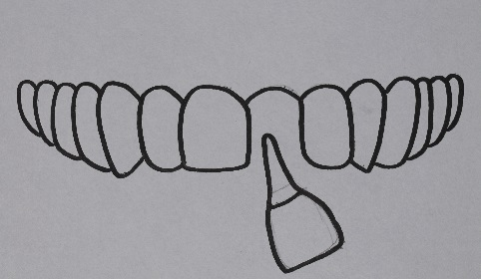

1. De uitgeslagen tand **NIET** aan de wortel of het breekvlak aanraken

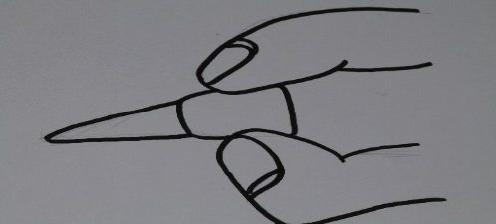

1. De tand **NIET** schoonmaken of desinfecteren

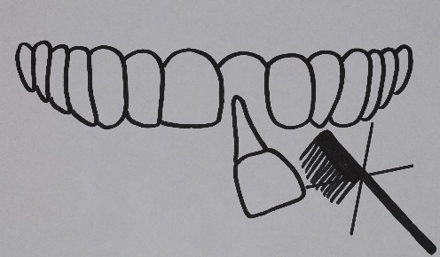

1. De SOS-Tandbox openen, de tand in de vloeistof leggen, de box weer sluiten  
   en patiëntnaam, datum en tijdstip op het etiket noteren

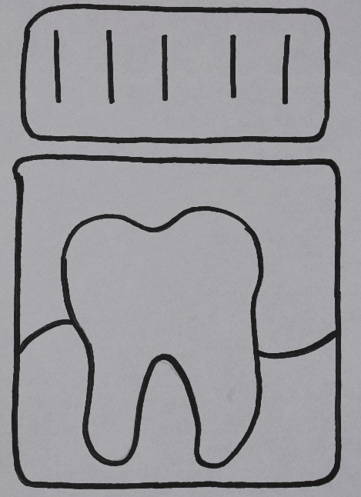

1. Ga **ZO SNEL MOGELIJK** naar een tandarts of tandkliniek